从基本元素到空间形态-小节诊断（2）
- 【答案】（1）点动成线；（2）线动成面；（3）面动成体；（4）线动成面．
2．【答案】d，a，e，f，b，c．
3. 【答案】（1）圆柱的底面：当一条线段绕着与其垂直且相交的轴旋转时，生成的图形是一个圆形的面．
（2）圆柱的侧面：当一条线段绕另一条平行于它的直线旋转时，轨迹是一个圆柱的侧面．
4. 【答案】（1）当圆形的面沿着和它垂直的方向运动时，它的运动轨迹是一个圆柱．
5. 【答案】（1）中心；（2）平行；（3）中心；（4）平行．
6．【答案】（1）相同；（2）不相同；（3）一条线段．
7．【答案】（1）长，高，宽；（2）长对正，高平齐，宽相等；（3）实线，虚线．
- 【答案】（1）太阳光下的影子属于平行投影，路灯下的影子属于中心投影．
（2）区别：中心投影是由平行光线（如太阳光线或探照灯）形成的投影；而中心投影是由同一点（点光源）发出的光线形成的投影．
9．【答案】（1）面动成体．
（2）；．
10．【答案】（1）
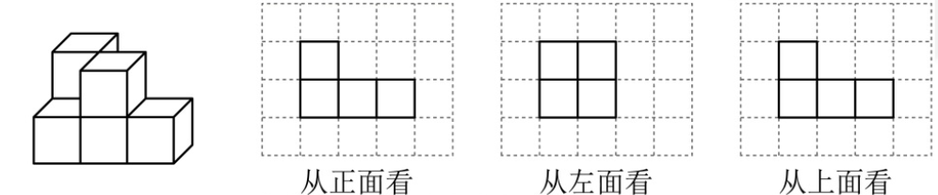
（2）这个几何体的表面积为：．

